
FEDERACIÓN SANTAFESINA DE NATACIÓN
1° de Mayo 1637 - Tel/Fax: (0342) 4598826 - fesana@arnetbiz.com.ar

Santa Fe, 01 de marzo de 2010.

CIRCULAR N°: 170

DE FESANA
A TODAS LAS AFILIADAS

Nos dirigimos a Ustedes a fin de informarles que al día de la fecha no se conoce la decisión que adoptara la CADDA a cerca del Campeonato Argentino de Aguas Abiertas.
A pesar de que en los próximos 15 días se realizaran dos competencias del calendario, no se sabe si ambas puntuarán o como se definirá dicho Campeonato.

Atentamente.

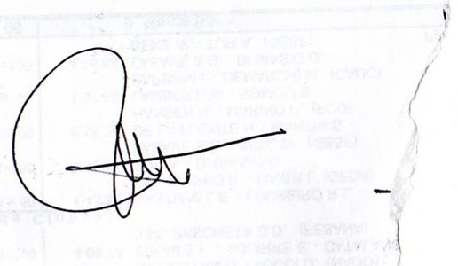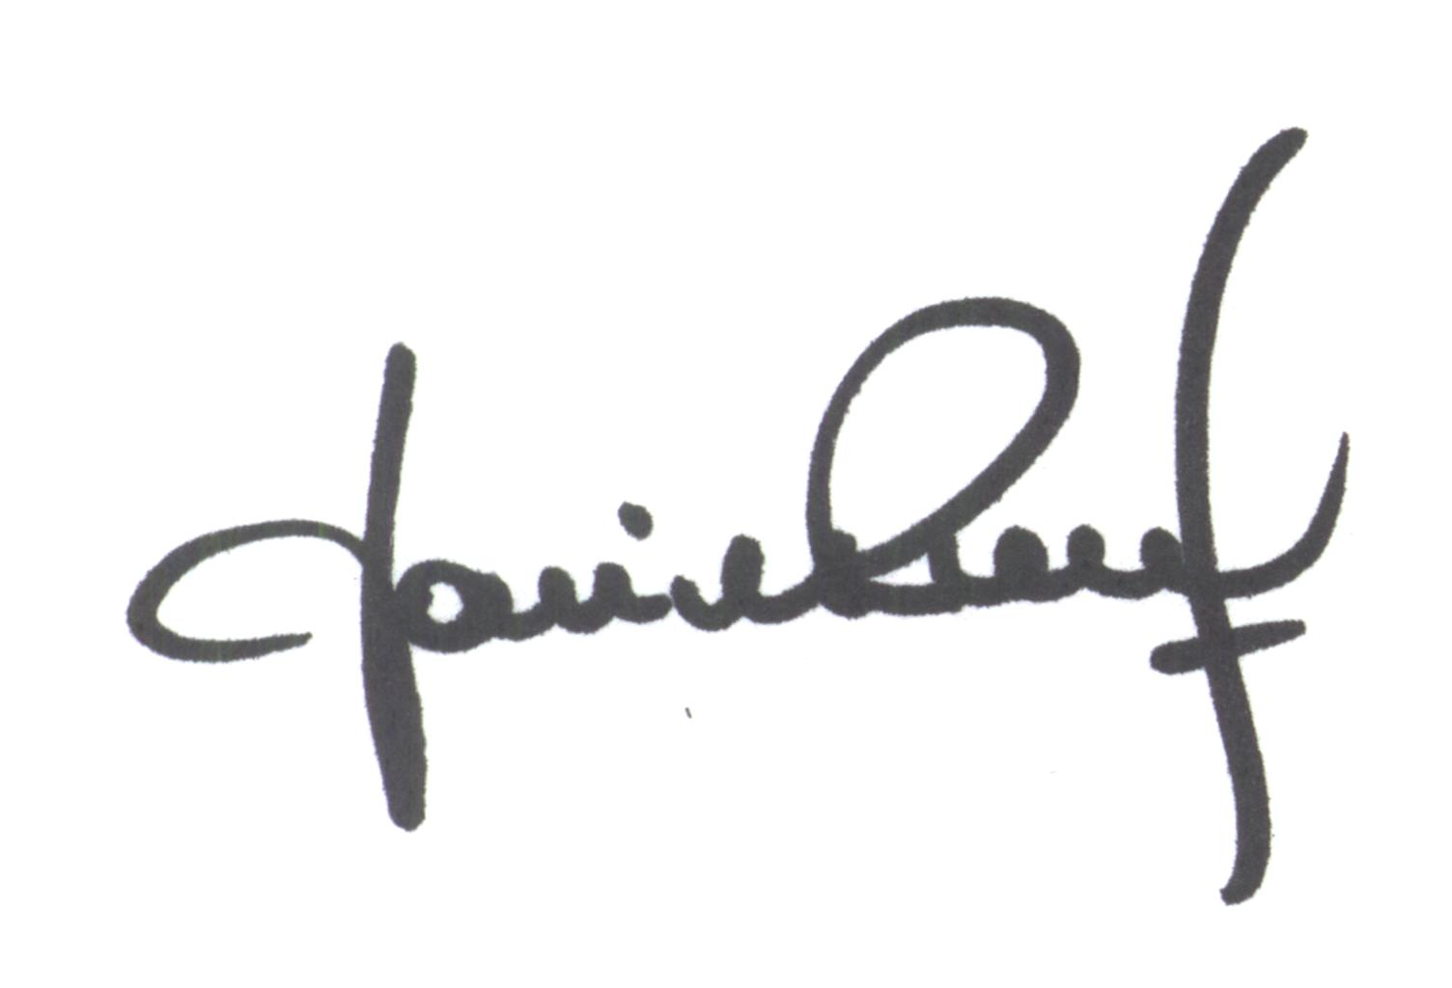
María de Huerto BERTOLI Yanina PRIMON
Secretaria Presidenta

